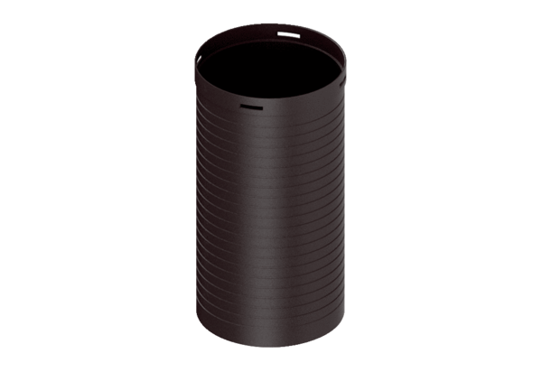Tubes de prolongation MA-VR250Unité de conditionnement : 1 pièceGamme: K
Numéro de référence : 0059.2133Fabricant : MAICO

